钳形电流表检定/校准原始记录

委托单位 | ： 北京京西燃气热电有限公司
检定/校准员 | ： | 审核 | ：
测试/校准地点 | ： 沙河互感器实验室
环境温度 | ： 26 ℃ | 相对湿度 | ： 50 %
检定/校准时间 | ： 2015 年08 月 20 日
被试品技术参数
设备名称 | : 手持式电能质量分析仪 | 准确度级别 | : 1.5 级
设备型号 | : 355 | 频 率 | 50 Hz
制造单位 | : FLUKE | 出厂编号 | : 26920031
标准器技术参数
名 称 | 型 号 | 出厂编号 | 准确度 | 证书编号 | 证书有效期至
数字多用表 | 8808A | 1867052 | 0.1级  （50H_{Z}交流电流） | DC/数表-111-2014 | 2016-04-11
电流互感器 | HL46A | 379 | 0.01级 | DC/互流-039-2014 | 2016/01/30
检定/校准依据 JJF 1075-2001 《钳形电流表》校准规范
检定/校准说明：
/

校 准 结 果
外观检查： /
绝缘电阻： /
基本误差：
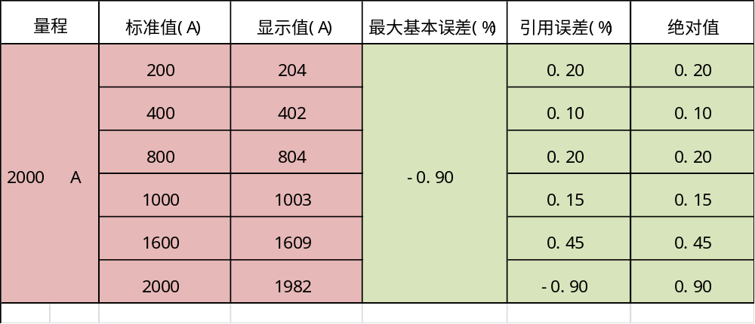

显示能力： 合格

——————以下空白 ——————

钳形电流表不确定度评定
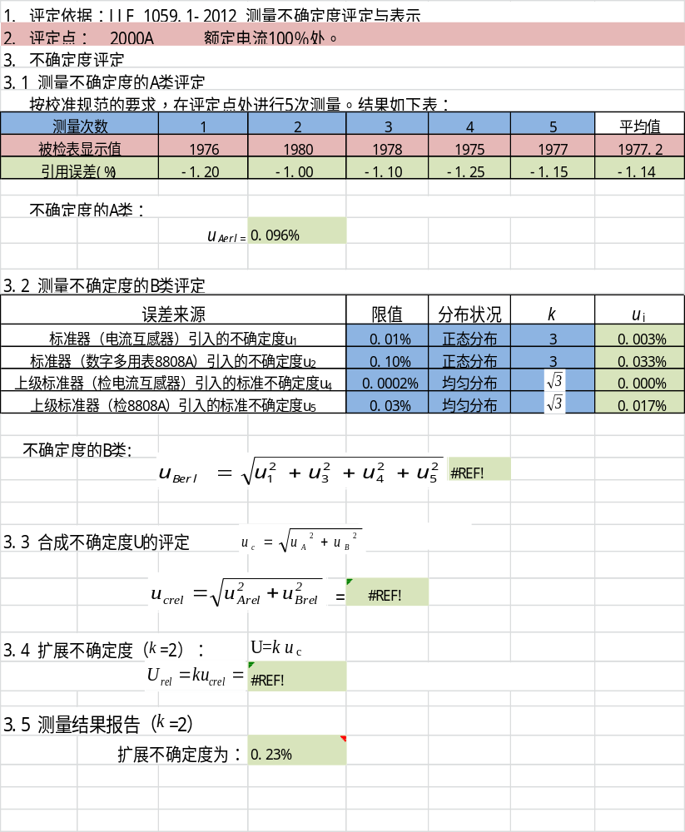
——————以下空白——————

